Муниципальное бюджетное образовательное учреждение «Новозаганская средняя общеобразовательная школа»
.

Проект военно - патриотического воспитания.
«Открой своё сердце!»
на 2023-2024 годы.

Разработчики и исполнители проекта:
Директор МБОУ « Новозаганская СОШ»
Иванова Наталья Николаевна.
Зам директора по ВР МБОУ « Новозаганская СОШ»
Рютина Людмила Викторовна.

Обоснование актуальности проекта
(изучение социальной ситуации, выделение приоритетной проблемы)

Комплексная программа по военно-патриотическому воспитанию в МБОУ « Новозаганская СОШ» действует с 2014 года. Сегодня в школе сложились определенные направления, формы и методы патриотического воспитания учащихся. Исходя из того, что воспитательный процесс всегда является отражением социально-экономических изменений, происходящих в обществе, основываясь на целях и задачах, стратегии развития патриотического воспитания, определенных на федеральном уровне, используя результаты социологических и других исследований и учитывая специфику региона, были определены новые концептуальные подходы к развитию системы военно-патриотического воспитания в нашем учреждении. Анализируя содержание патриотизма в наше конкретное время, мы пришли к выводу, что патриотизм нельзя отнести исключительно к нравственным, политическим или иным ценностям. В соответствии с Государственной Программой четко определены содержание и основные пути развития системы патриотического воспитания учащихся, которые направлены на дальнейшее формирование патриотизма, сознание активного гражданина, обладающего политической культурой, критическим мышлением, способным самостоятельно делать свой выбор. Военно-патриотическое воспитание учащихся является неотъемлемой частью подготовки юношей к военной службе и воспитанию гражданственности и патриотизма. Работа по воспитанию патриотов это не только учебный процесс, но и реализация государственной программы по патриотическому воспитанию граждан Российской Федерации.

Цели, задачи социального проекта.
Цель: Формирование у учащихся гражданских качеств личности, любви и гордости к своему Отечеству, уважения к военной истории России.
Задачи:
1. Активное участие в возрождении утраченных нравственных ценностей и реализации государственной политики в области воспитания патриотизма.
2.Утверждение в создании молодежи патриотических, духовно-нравственных ценностей, уважения к старшим, к истории и культуры России, к Вооруженным силам, повышение престижа военной службы.
3.Создание условий для социального, культурного и духовного и физического развития детей и молодежи, стимулирование их на повышение социального статуса.
4.Обеспечение условий для более целенаправленного процесса социализации личности, включения учащихся в решение социально-экономических, культурных, экологических проблем.
5. Создание механизма координации деятельности всех субъектов патриотического воспитания, развития связей с ветеранскими организациями и молодежными объединениями, поисковыми отрядами и музеями района, республики.
6.Формирование граждански активной личности, адаптированной в современных социально-экономических условиях.

5. Целевая аудитория проекта.
Ориентировочное количество участников.
Проект рассчитан на учащихся школы 1-11 классов, членов клуба
« Отечество», членов юнармейского отряда «Рысь» имени героя Российской Федерации Калашникова Ивана Николаевича, Совета ветеранов, членов ученического самоуправления, родительский актив, жителей села.
6. Суть проекта (основная идея проекта)

Проект военно-патриотического воспитания учащихся в школе представляет собой единый комплекс образовательных и воспитательных задач, правовых, исследовательских, поисковых и организационных мероприятий, которые позволяют добиться повышения уровня гражданского и патриотического воспитания, ответственности, личной сопричастности учащихся к происходящим событиям в селе, районе, стране, осознание своего долга, социального статуса, личностного становления.
Происходящие в Российской Федерации процессы общественно-политических и социально-экономических преобразований, участие в специальной военной операции выдвинули ряд важных, качественно новых задач по созданию суверенного, экономически развитого, цивилизованного, в полном смысле слова демократического государства, обеспечивающего на деле конституционные свободы, права и обязанности его граждан с полной гарантией их правовой и социальной защищенности. Успешное решение этих задач требует глубокого осмысления российскими гражданами всего происходящего, выработки активной жизненной позиции и повсеместного вовлечения их в полноценную практическую деятельность в интересах общества и государства. Это предполагает необходимость формирования у граждан, прежде всего у подрастающего поколения, за которым будущее страны, высоких нравственных, морально-психологических и этических качеств. Среди них, важное значение имеют: патриотизм, гражданский и воинский долг, ответственность за судьбу Отечества и готовность к его защите.
Анализ всей системы воспитательной работы в нашем учебном заведении показывает своевременность поставленной проблемы, так как, разрушив сложившуюся в советском обществе систему воспитания молодого поколения, организаторы реформ общественной жизни не дали взамен значимых ценностей, что привело к росту преступности, наркомании, нигилизма среди подрастающего поколения.
В эпоху реформ наше учебное заведение , как и многие другие учебные заведения сохранило богатейший опыт патриотического воспитания, обогатило новым содержанием такими, как поисковая работа, исследовательская, проектная , предпринимательская деятельность учащихся и многое другое.
В 2019 году впервые в районе на базе на Новозаганской школы был создан отряд Юнармии в количестве 15 человек, сейчас у нас в отряде 52 человека. Так как МБОУ «Новозаганская СОШ» является районной инновационной площадкой по военно-патриотическому патриотическому воспитанию, то мы расширяем юнармейское движение в районе. В настоящее время учащиеся Харашибирской и Саган-Нурской школ вступили в ряды ВВПОД «Юнармия». На сегодняшний день в районе 212 юнармейцев.
За это время юнармейцы приняли участие в Республиканских военно-спортивных играх «Победа», «Орленок», в фестивале, посвященном в Фестивале « Служу России» среди военно-патриотических клубов
муниципальных образований Республики Бурятии, посвященный 80 –летию Победы над японскими захватчиками на реке Халхин- Гол в Монголии, участвовали в Параде Победы, посвященном 80- летию Победы советско-монгольских войск над японо- маньжурскими захватчиками в битвах на реке Халхин –Гол. Были участниками Республиканского творческого конкурса музыкально-литературных композиций « «Отечества –достойные сыны», районном конкурсе сочинений, посвященного 74-й годовщине Победы в Великой Отечественной войне на призы депутата Народного Хурала Республики Бурятия Цыбикмитова З. Л.
Приняли участие в Республиканской игре «Зимний юнармеец 2021», «Лидер Юнармии», во Всероссийском конкурсе «Славим Отечество и героев», во Всероссийском конкурсе рисунков и поделок «Отечеству служить бы рад», во Всероссийском конкурсе исследовательских работ по краеведению «Отечество».
В течение всего учебного года юнармейцы в числе других учащихся школы принимают активное участие в школьных мероприятиях военно-патриотической и социально- гражданственной направленности. Участвуют в проведении классных часов, уроков мужества, посвященных памятным датам в истории нашего государства .
Широко с выходом на село проводятся мероприятия, посвященные Дню неизвестного солдата, освобождению Ленинграда от фашистской блокады, День Героев Отечества.
В школе проводятся выставки фотографий « Мой папа - солдат Российской Армии», выставка рисунков «День защитника Отечества» «Мир отстояли – мир сохраним».
Проводятся мероприятия, посвященные выводу советских войск из Афганистана.
Митинг памяти, посвященный приему капсулы и земли красноармейца Теслева Галактиона Мироновича., Хохлова
Учащиеся школы являются участниками инновационного проекта «Создание модели международного туристского маршрута «Селенга Байкал»». Одним из маршрутов является военно-патриотический.
В 2019 году открылся краеведческий музей имени ветерана педагогического труда, учителя истории Леонова Ильи Варфоломеевича, деятельность которого направлена на воспитание патриотических и гражданских чувств учащихся.
Всеми формами и методами учебно-воспитательной работы, профессиональной подготовки в школе формируется уважение к людям труда, к подвигам ветеранов войны, любовь к своей профессии, семье, истории края, бережно формируется Гражданин и Патриот.
Самым ярким примером гражданственности и патриотизма для подростков и молодежи является подвиг нашего народа во время Великой Отечественной войны (1941- 1945гг.), участие жителей нашего села, выпускников школы в специальной военной операции.
Познание наших корней, сознание неповторимости Отечества, его судьбы, гордость за сопричастность к деяниям предков и современников воспитываются в молодежной среде в результате реализации проекта «Вахта Памяти», приуроченный ко Дню Победы, открытии мемориальных досок и разбивке рябиновой аллеи, посвященной выпускникам, погибшим в ходе СВО..
Особой сферой приложения сил школьников и ее патриотического воспитания является оказание социальной помощи жительнице блокадного Ленинграда, ветерану педагогического труда Ивановой Нине Ивановне, труженикам тыла, детям войны, семьям участников СВО.
С гордостью несут учащиеся школы свою ежегодную Вахту у памятника погибшим односельчанам. Это почетное право предоставляется тем ребятам, которые упорным трудом достигают хороших результатов.
Регулярные встречи с выпускниками – солдатами, участниками СВО помогают ребятам в подготовке к службе в армии: дают представление о сложностях службы, о тех трудностях, к которым должен быть готов будущий солдат.
Регулярно проходят фестивали военно-патриотических песен, смотры строевой подготовки, творческие конкурсы, уроки мужества.
Создание музея истории школы – это итог поисково-исследовательской работы по различным направлениям. Далеко не правы те, кто считает музей только хранилищем событий давно ушедших дней. Если работать неформально, то музей становится центром жизни, школой активной жизненной позиции и неравнодушного отношения к делу и людям.
Мы считаем, что одним из важнейших аспектов патриотического воспитания является формирование физического, психического и нравственного здоровья молодежи, направленное на подготовку к полноценному исполнению основных обязанностей гражданина: трудовой деятельности, защите Отечества, созданию семьи и воспитанию здорового потомства.
Большое внимание в школе уделяется борьбе с широким распространением «вредных привычек» в молодежной среде (курение, употребление алкоголя, наркотиков). Несколько лет работы доказали: бороться с наркоманией можно! В системе мероприятий по приобщению подростков к здоровому образу жизни особое место занимает профилактика тревожности и стресса, девиантных форм поведения которую осуществляет социально-психологическая служба.
Основоположники отечественной возрастной физиологии показали, что движения и физическая активность, поддерживающие обменные процессы, являются той базой, на основе которой происходит не только биологическое, но и духовное развитие подростка. В учреждении работают разнообразные спортивные секции, проводятся соревнования по различным видам спорта
Проект военно-патриотического воспитания разработан и претворяется всем коллективом школы, музеем истории, клубом « Отечество», юнармейским отрядом «Рысь», Советом ветеранов, органами ученического самоуправления, родительским активом.
7. План и график работы по проекту (этапы подготовки и реализации проекта, мероприятия, сроки, распределение ответственности в проектной группе).
Механизм реализации проекта

Этапы | Мероприятия | Срок | Ответственный
I этап  Подготовительный | Согласование в вышестоящих и заинтересованных организациях:  Совет ветеранов с Новый Заган | Сентябрь-октябрь 2023г | Иванова Н.Н.
II этап  Внедрение | Осуществление оперативного руководства и координацию деятельности по реализации мероприятий программы | 2023- 2024г. | Рютина Л.В.
III этап  Отслеживание и анализ результатов | Анализ выполнения мероприятий | Декабрь 2024г | Рютина Л.В.

План мероприятий по реализации проекта « Открой свое сердце» на 2023-2024 годы.
Мероприятия |  | Дата |  | Ожидаемый результат
Работа по патриотическому воспитанию в ходе подготовки к Дню Победы в ВОВ 1941 – 1945 г.г.
1.Ученические исследования и научно- практические конференции:  - «Заганцы в годы ВОВ 1941- 1945 г.г.»  -«Выпускники и преподаватели школы в годы ВОВ»  2.Проведение месячника военно-патриотической работы (по особому плану)  3. Проведение коллективного конкурса военно-патриотической песни «Славься, Отечество!»  4. Проведение встречи тружеников тыла, участников СВО и учащихся «Фронтовики, наденьте ордена!» |  | С сентября 2023 по декабрь 2024 года  С 23.01. по 23.02.  С 20.02. по 23.02.  23.02.по 04.05.по 08.05. |  | Повышение интереса учащихся к истории края, вкладу заганцев в великое дело Победы, в действиях на СВО  Изучение и оценка деятельности населения района, села « Все для фронта! Все для Победы!»  Исследование истории учебного заведения, роли старшего поколения выпускников в годы войны, в освобождение новых регионов России.  Повышение престижа армейской службы, учебе в военных учебных заведениях, активизация воспитательной работы, работы музея, патриотического клуба « Отечество», юнармейского отряда «Рысь», кружков. Профилактика социально-активных явлений.  Развитие способностей учащихся, творческих качеств, воспитание уважения к военной истории государства, к Армии.  Воспитание уважение к ветеранам, к подвигам во имя Победы.
Акции
1. Конкурсы ученических сочинений, стихов, рисунков, фотографий, макетов и моделей «Победе посвящается…!»  2.Эстафета добрых дел «Помоги ветерану»  3. Проведение в порядок памятников. |  | С 25.04. по 08.05.  Итоги к 9 Мая  Май |  | Выявление талантливых ребят, развитие их способностей, интереса к Великой Отечественной войне 1941-1945гг, СВО.  Воспитание гуманизма, уважение к старшему поколению.  Воспитание гуманизма, долга и ответственности.
Работа по патриотическому воспитанию в связи с другими памятными датами и событиями истории России.
1. Классные часы, занятия краеведческого кружка.  2. Встреча с участниками военных действий в Афганистане, выпускниками школы  ( к выводу советских войск из Афганистана) Просмотр фильма «9-я Рота» и пресс-конференция. | В течение всего периода  15.02.  Актовый зал школы (просмотр фильмов 1 раз в месяц, тематика – патриотическая) |  | Сохранение и развитие чувства гордости за Отечество, изучение и увековечение памяти о ратных страницах.  Исследование этой войны, осознание событий Афганской войны, героизма советских солдат и сегодняшнего положения участников этих событий.

Работа патриотического клуба «Отечество», юнармейского отряда «Рысь» имени героя РФ Калашникова И.Н.
Организационная работа
Анализ итогов патриотической работы в 2023-2024учебном году, отчет о работе. | Октябрь 2023-2024г | Обобщение итогов военно-патриотической работы
Изучение нормативных документов по функционированию военно-патриотического клуба, местного отделения Юнармии на базе школы | Сентябрь-октябрь 2023г | Подготовка и согласование документов.
Комплектование состава клуба, местного отделения Юнармии собеседование с кандидатами, торжественный прием в клуб «Отечество», движение ВВПОД «Юнармия» . | Ноябрь 2023г | Определение участников.
Подготовка положения о содержании военно- патриотической работы | Ноябрь 2023г  Выполнено | Формирование плана работы поискового отряда и музея.
Поиск участников ВОВ, ветеранов тыла, участников военных событий в Афганистане и Чечне, СВО - выпускников школы. Оформление материалов в музее. | Весь период | Повышение уровня поисковой работы, расширение участников поисковой работы, воспитание интереса к историческим событиям.
Проведение встреч с молодежью, уроков мужества, классных часов. | В течение года | Патриотическое воспитание, пропаганда деятельности клуба.
Методическая работа
Музейное дело:  - работа с документами;  -работа с музейными экспонатами;  -обработка полученных материалов, правило оформление;  -как брать интервью, особенности диалога, беседы; | В течение года | Приобретение навыков работы по сбору экспонатов и оформление музейных экспозиций.
Работа оформителей | В течение года | Развитие навыков оформление материалов исследований и экспозиции.
Строевая подготовка | В течение года | Приобщение к воинской службе, овладение строевыми приемами.
Научно- исследовательская, краеведческая работа .
- Творческо-поисковая «Мои родные в годы ВОВ»  -Творческо-поисковая работа «История моей семьи»  -Исследование истории профессии  -Исследование «Моя малая Родина» | Весь период, краеведческий кружок. | Привитие и развитие исследовательских навыков и умений. Воспитание интереса к своему краю, к своей семье.  Увековечение Памяти погибших в боях за Родину тружеников тыла ветеранов.

Спортивно - патриотическая работа
-Спортивные эстафеты ко: -Дню защитников Отечества;  -Дню Победы; | 08.03.  23.02. | Развитие морально-волевых качеств, воспитание силы, ловкости, выносливости, мужества.  Формирование опыта Служения Отечеству и готовности к защите Родины.
Соревнование по разным видам спорта | В течение года
Дни здоровья | Февраль, сентябрь, июнь
Туризм и туристические слеты | Зимние каникулы лето.  Весь период | Экологическое воспитание;  любовь к краю, природе.
Участие в соревнованиях  «Лыжня России» | Февраль 2024
Участие в Вахтах.
Соревнование за право участия в Вахте.  Ежегодные Вахты | Весь период | Патриотическое воспитание учащихся.
Историко - патриотическая работа
-Участие в районном конкурсе «Патриоты России»  -Декады истории  -Конкурс на лучшее знание государственной символики России среди учащихся.  -Научно-практическая конференция « Я- гражданин России»,  -Оформление экспозиций в музее по памятным датам Отечества, региона.  -Уход за памятниками  -Участие в игре «Зарница»  -Проведение фестиваля «Салют, Победа!»  - Участие в акциях  « День призывника», месячник добрых дел. | Ежегодно  Апрель. Ежегодно.  В соответствии с датами  Январь 2024 год  По плану музея  Весна, лето, осень  Июнь  С 20.04. по 09.05.  Весна, осень | Повышение эффективности военно-патриотического воспитания учащихся  Изучение отечественной истории, патриотическое воспитание  Интерес к конституции РФ, знание и уважение государственной символики.  Поисковая работа, обобщение и оформление найденных материалов.  Активизация музейных работ  Гуманистическое воспитание.  Воспитание верности к подвигам ветеранов войны и тыла.  Подготовка к службе в Армии
Популяризация военно-патриотического воспитания в школе
-Публикация в средствах массовой информации материалов исследований, поисковой работы, опыта работы по патриотическому воспитанию  Организация экскурсий в воинские части г Кяхта, Улан-Удэ.  Оформление стенда «Служат наши выпускники» | Весь период  2 раза в год  Постоянно

Материальные ресурсы по направлениям
Направление | Наличие
Военная подготовка «Школа допризывника» | Кабинет ОБЖ;  Противогазы-25 комплексов;
Спортивная подготовка | Спортивный зал;  Спорткомплекс для весенне - осенних занятий
Информационный центр | Компьютерное оборудование, мультимедийное оборудование, Интернет
Туристическое снаряжение | Палатки, спальные мешки, костровое оборудование.

В школе имеется актовый зал, столовая, библиотека, спортивный зал, пришкольный участок, автобус, трактор.
9.Необходимая поддержка, деловые партнёры.
Партнерами в реализации проекта являются Совет ветеранов, РВК Мухоршибирского района, районный и республиканский комитет по молодёжной политике и спорту, МО « Мухоршибирский район», Республиканское отделение Юнармии, родители.

10.Ожидаемые результаты проекта
- Главными итогами реализации проекта должно стать: неформальное общение школьников с тружениками тыла, участниками СВО, расширение знаний об исторических событиях.
- Позитивная тенденция к увеличению количества учащихся, включенных в реализацию данного проекта.
- Мы хотим, чтобы учащиеся школы после проведенных совместных мероприятий сами стали в дальнейшем информационными носителями.
- Реализация проекта «Открой своё сердце» будет способствовать воспитанию чувства патриотизма, бережного отношения к истории своей страны; вовлечет учащихся в изучение исторических событий прошлого и настоящего.
-Пополнится школьный музей новыми экспонатами, экспозициями, исследовательскими проектами и мультимедийными продуктами, посвященными Великой Отечественной войне, СВО.
- Будет сформировано гуманистическое отношение к окружающим людям.
- Будут созданы отряды юнармии в других школа района
-Расширится география участия в
военно-патриотических мероприятиях, конференнциях и др.
11.Критерии эффективности проекта.
Критерии | Показатели,  содержание | Методики изучения | Объект эффективности
Степень активности учащихся в рамках реализации проекта | - количество учащихся, задействованных в проекте;  -количество собранного материала | - наблюдение  -статистические данные  -статистические данные  учащихся | Деятельность учащихся
Качество выполнения исследовательских работ | - мониторинг участия работ в конкурсном движении;  - интерес учащихся к работам  - содержание работ | -статистические данные;  -портфолио учащихся;  -анкетирование учащихся;  - наблюдение  -анализ представленных материалов | Исследовательские работы учащихся
Включенность в проект | - охват участников  - привлечение родителей к созданию работы | -статистические данные  -статистические данные | Взаимодействие с социумом

12.Риски проекта и пути их преодоления.
Цели проекта могут быть частично недостигнуты под влиянием следующих рисков:
Риски проекта | Меры по преодолению
Организационные  - Несознательное отношение к выполнению заданий  - Слабая организация отдельных целевых групп | Различные методы стимулирования, создание положительной мотивации  Оказание методической помощи

13.Полученные результаты.
– создан военно-патриотический клуб « Отечество»; юнармейский отряд «Рысь», местное отделение юнармии на базе Новозаганской СОШ»
-первое место в районном конкурсе « Патриоты России» в течение семи лет;
- реализован проект « Живые голоса истории»;
-осуществляются выезды в воинские части г. Улан-Удэ, Кяхта;
-оформлен стенд « Служат наши земляки»;
-проводятся встречи с воинами- афганцами, участниками СВО;
- шефство над памятниками;
-ведется шефская работа над тружениками тыла, участницей блокадного Ленинграда Ивановой Н.И.;
- открыты мемориальные доски и разбита Рябиновая аллея, посвященные выпускникам школы, погибшим в ходе участия в СВО;
-установлена стелла Звезда на территории школы;
- юнармейскому отряду школы присвоено звание героя РФ Калашникова И.Н., участника СВО и выпускника школы;
- граффити на стене школы портрета героя РФ Калашникова И.Н и юнармейца школы Голубь В;
-8 юнармейцев школы награждены медалью 3 степени и 1 медалью 2 степени «Юнармеская доблесть»;
- акция «Бессмертный полк»;
- участие в митингах, посвященных Дню Победы» ;
- день памяти жертв Беслана;
- участие в Республиканском этапе Всероссийской военно- спортивной игре «Казачий Сполох»;
- волонтёрское движение;
- участие в экологических акциях;
14.Фотоотчёт о ходе реализации проекта.
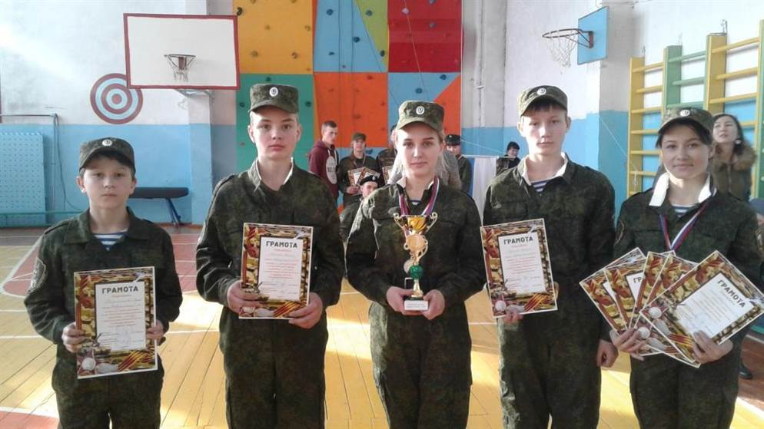

Районный конкурс « Патриоты России»

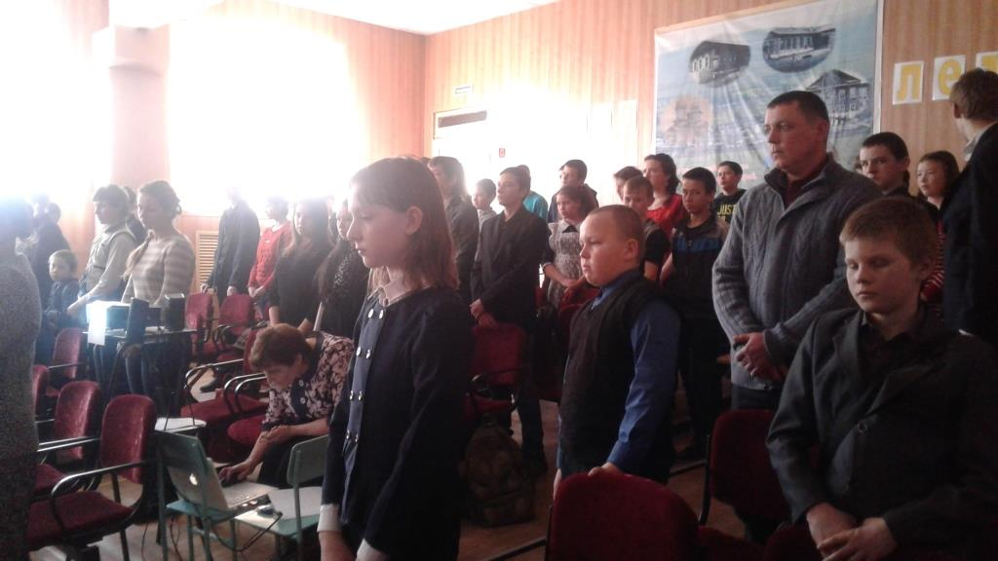
Победе в Сталинградской битве посвящается
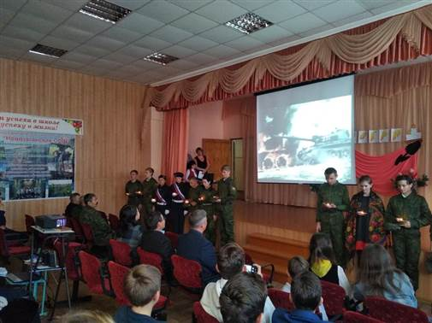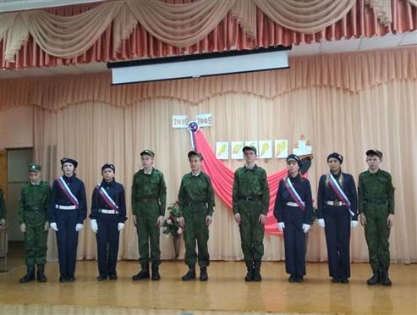
Выступление агитбригады военно – патриотического клуба
« Отечество»
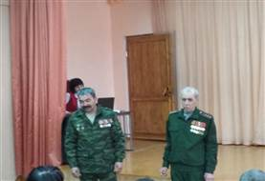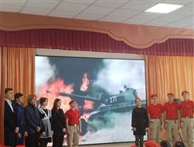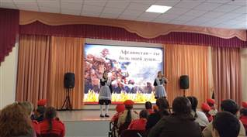
35 –летию вывода советских войск из Афганистана посвящается

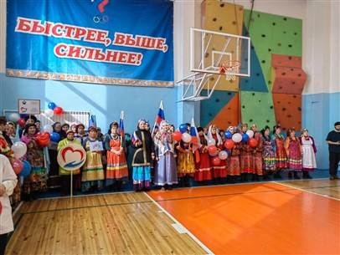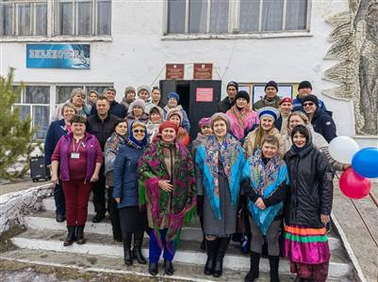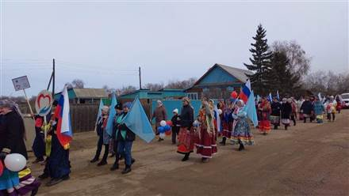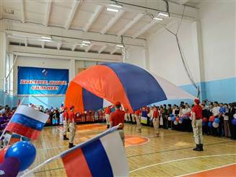
10- летие воссоединения Крыма с Россией
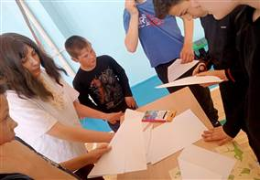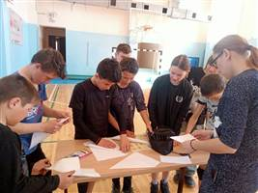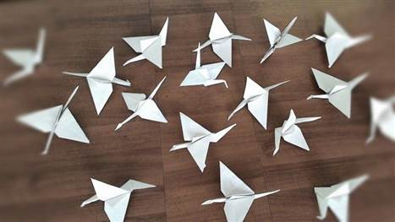
Акция «Журавли», посвященная жертвам теракта в «Крокусе»
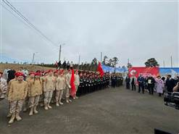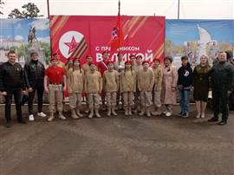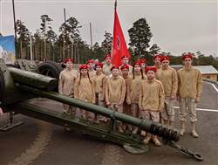
Акция «Полуденный выстрел»

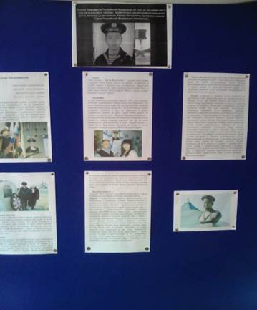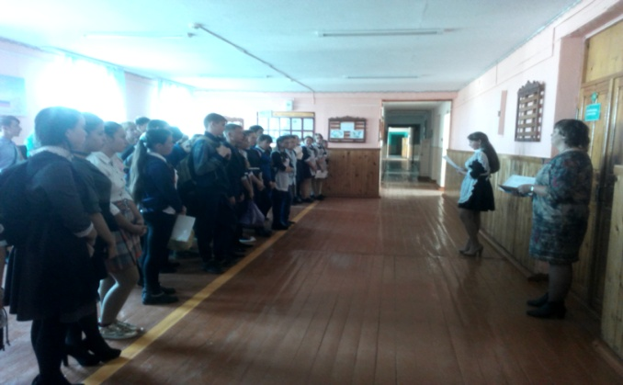
Герой России – Алдар Цыденжапов.

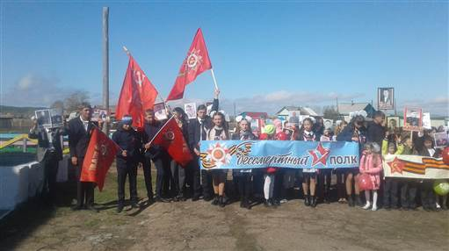
Митинг 9 мая

Шефство над памятниками
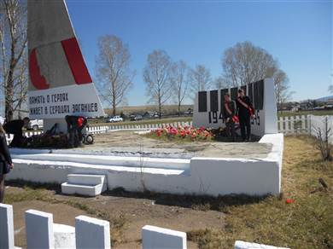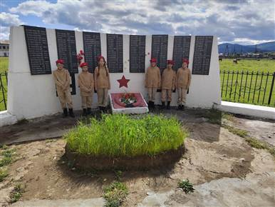
Вахта памяти
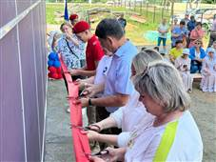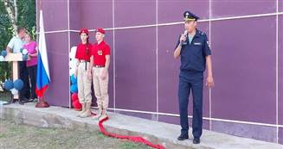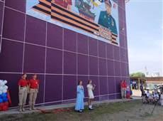
Открытие граффити
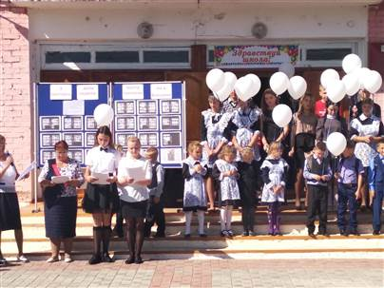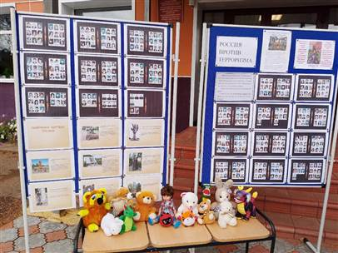
День памяти жертв Беслана
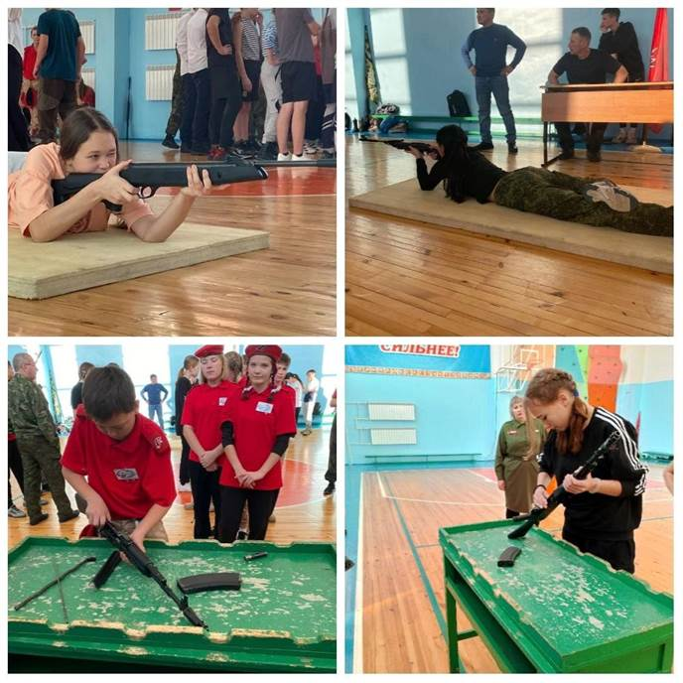
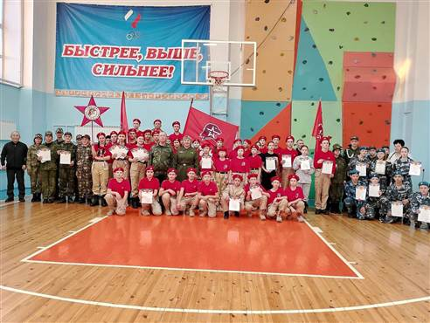
Слет юнармейских отрядов
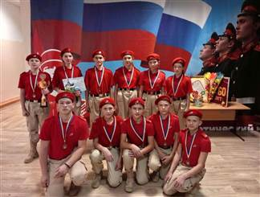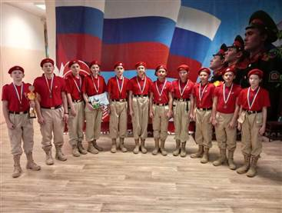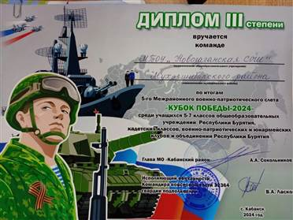
5 Межрайонный слёт военно-патриотческих клубов
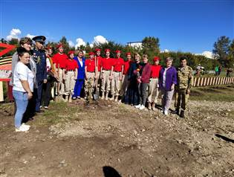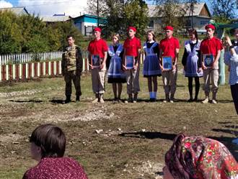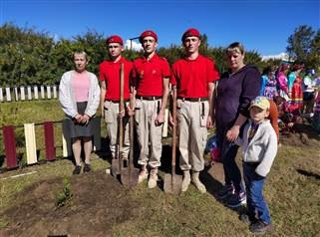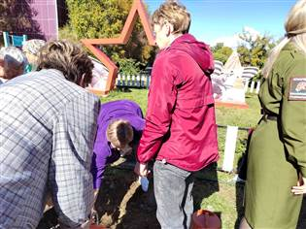
Открытие Рябиновой аллеи
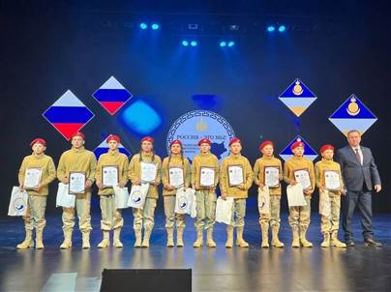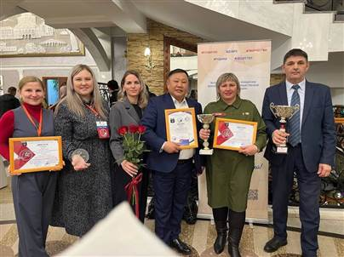
2 Республиканскийфорум «Россия – это мы!»
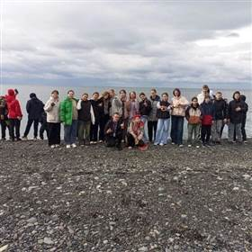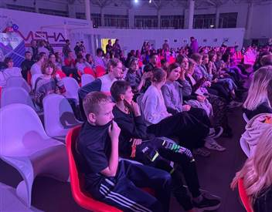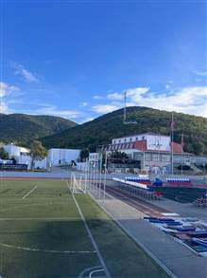

Результат победы в Региональном и Федеральном этапе конкурса «Защитники будущего»

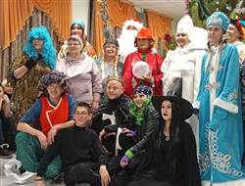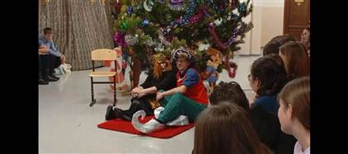
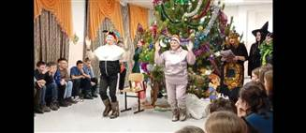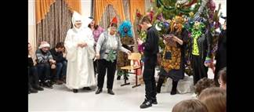
Новогодний праздник « Детям - от наставников»

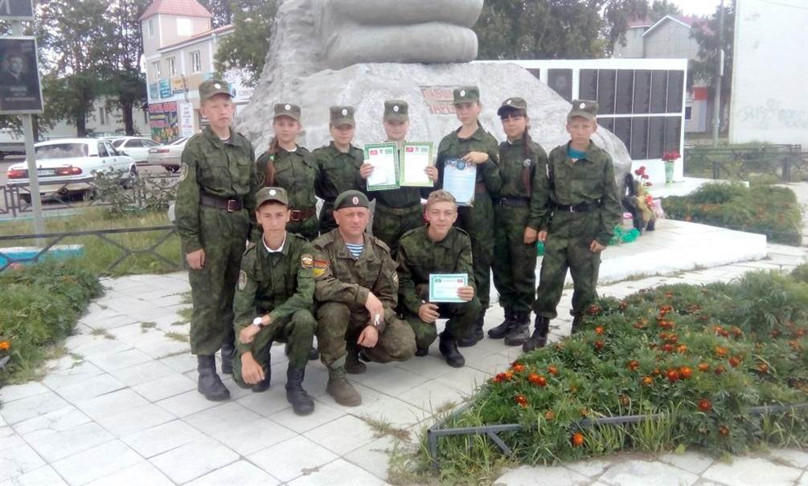

Экскурсия в воинскую часть г Кяхта

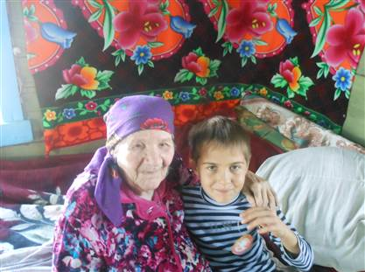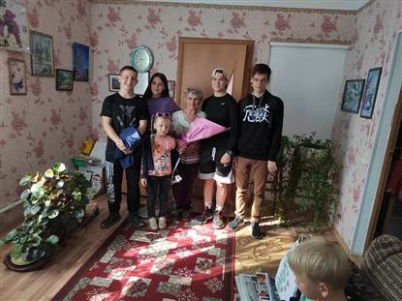
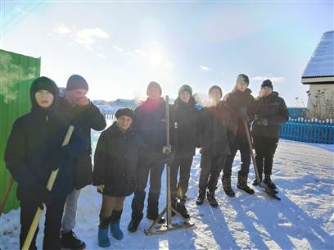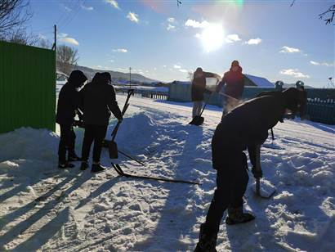
Шефская помощь
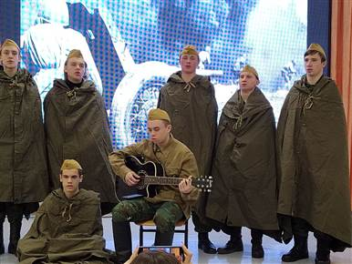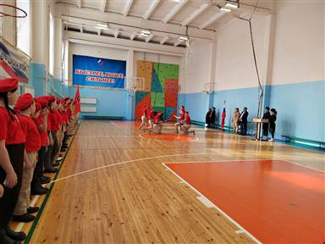
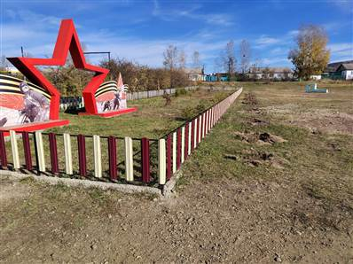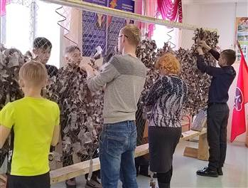
Военно - патриотические мероприятия

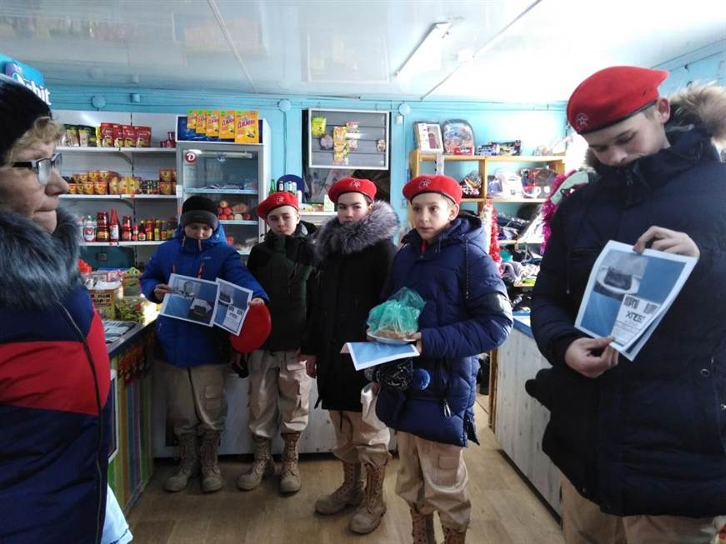
Акция «Хлеб блокадного Ленинграда»
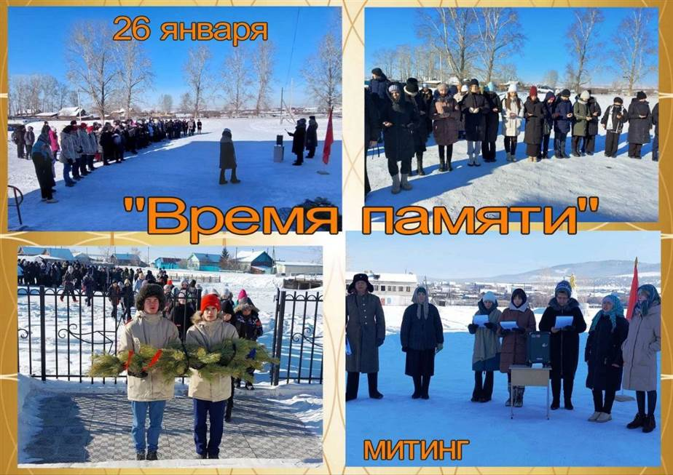
80 лет освобождения Ленинграда от фашистской блокады
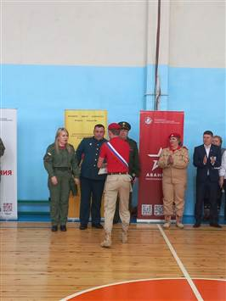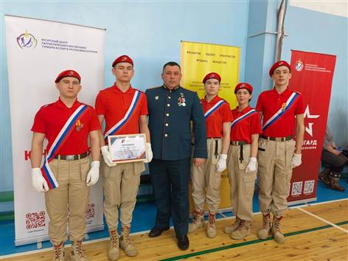
Вручение сертификата о присвоении юнармейскому отряду
Звания «Отряд «Рысь» имени героя РФ Калашникова И.Н»
15. Предложения по корректировке и развитию проекта.
- Поиск новых форм работы по военно-патриотическому, гражданско-патриотическому воспитанию учащихся.
- Расширение географии деятельности военно-патриотического клуба «Отечество», юнармейского отряда «Рысь» имени героя РФ Калашникова И.Н.

